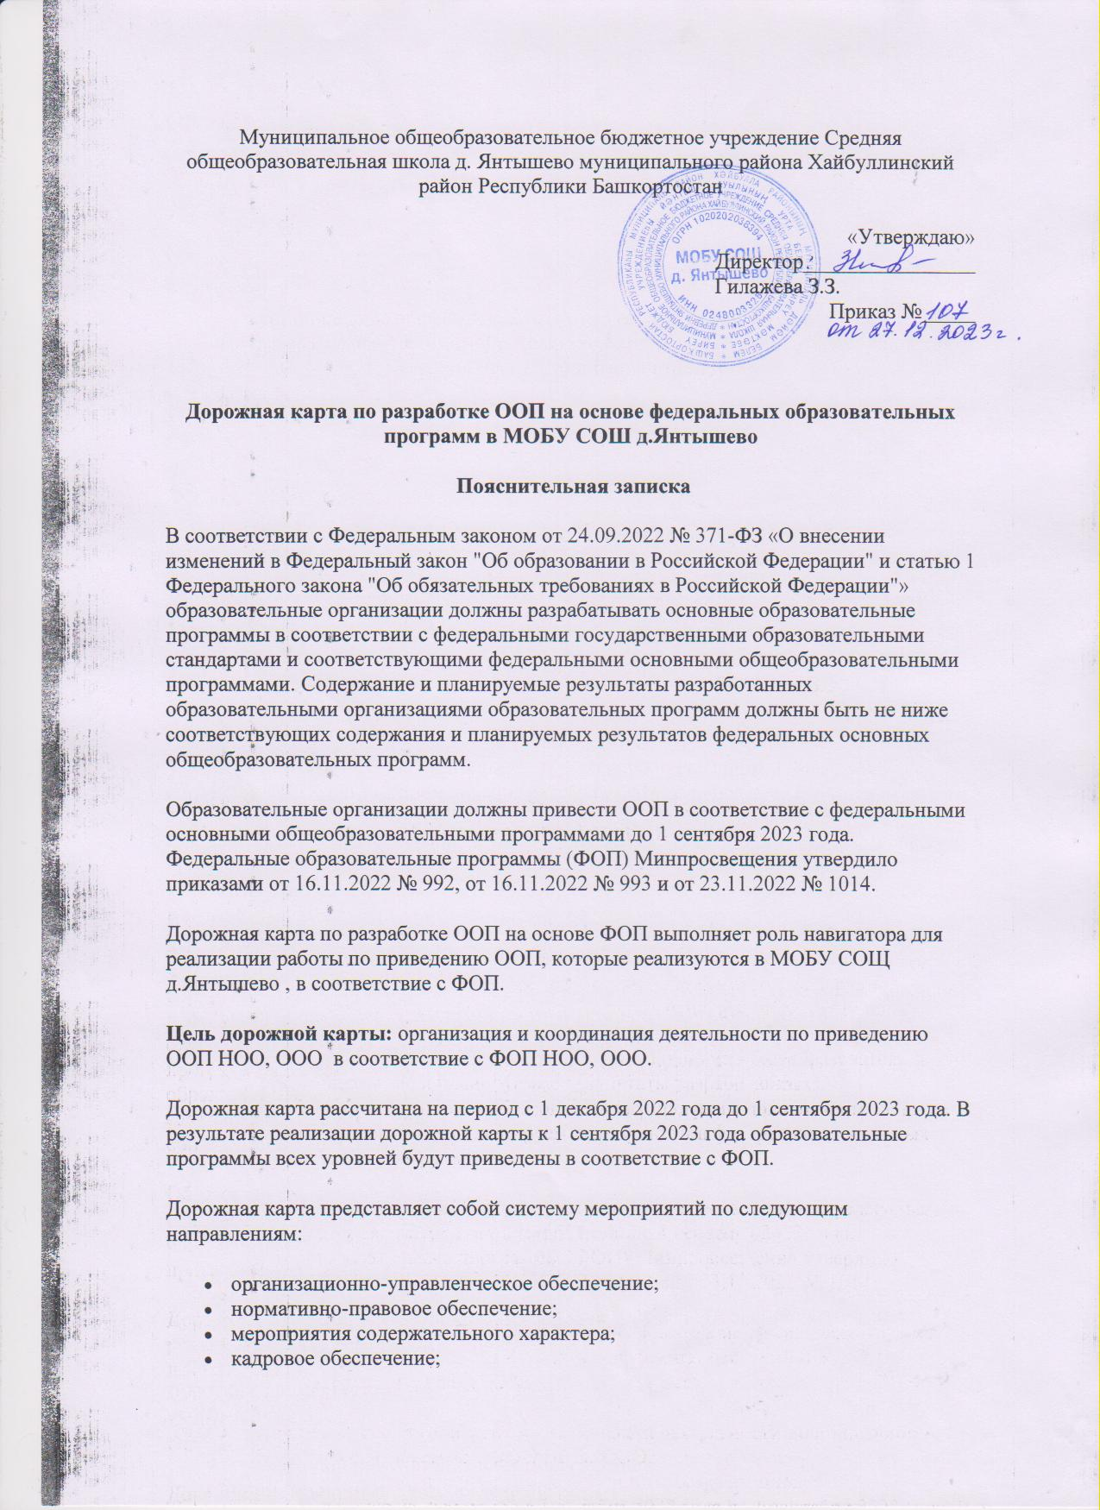
- методическое обеспечение;
- информационное обеспечение;
- финансовое обеспечение.
Дорожная карта содержит контрольные сроки исполнения мероприятий и ответственных. Также в дорожной карте определен перечень документов, которые будут разработаны в ходе реализации дорожной карты.
№ п/п | Мероприятие | Срок исполнения | Результат | Ответственный
1. Организационно-управленческое обеспечение
1.1 | Создание рабочей группы по приведению ООП в соответствие с ФОП | Декабрь 2022 года | Приказ о создании рабочих групп по приведению ООП в соответствие с ФОП.  Рабочая группа по приведению ООП НОО в соответствие с ФОП НОО.  Рабочая группа по приведению ООП ООО в соответствие с ФОП ООО. | Директор школы
1.2. | Проведение родительских собраний с целью информирования родителей о ФОП и необходимости приведения ООП уровней образования в соответствие с ФОП | Январь 2023 года | Протокол родительского собрания 1–4-х классов.  Протокол родительского собрания 5–9-х классов. | Заместитель директора по УВР.
1.3. | Проведение родительского собрания для будущих первоклассников, посвященного обучению по ФГОС НОО-2021 и ООП НОО, соответствующей ФОП НОО | Май 2023 года | Протокол родительского собрания для будущих первоклассников, посвященного обучению по ФГОС НОО-2021 и ООП НОО, соответствующей ФОП НОО
1.4. | Проведение родительского собрания для будущих пятиклассников, посвященного обучению по ФГОС ООО-2021 и ООП ООО, соответствующей ФОП ООО | Май 2023 года | Протокол родительского собрания для будущих пятиклассников, посвященного обучению по ФГОС ООО-2021 и ООП ООО, соответствующей ФОП ООО | Заместитель директора по УВР.
1.6. | Анализ действующих ООП на предмет соответствия ФОП | Январь–февраль 2023 года | Аналитическая справка по каждой ООП уровня образования с выводами о соответствии требованиям ФОП и рекомендациями по приведению в соответствие с ФОП | Заместитель директора по УВР.
1.7. | Анализ перечня учебников на предмет соответствия новому ФПУ, выявление учебников, которые исключены из перечня и нуждаются в замене | Январь– февраль 2023 года | Аналитическая справка библиотекаря.  Перечень учебников, исключенных из ФПУ и подлежащих замене с сентября 2023 года | Библиоте-карь школы
1.8. | Перспективный перечень учебников, которые школе необходимо закупить до сентября 2023 года для обеспечения реализации ООП в соответствии с ФОП и новым ФПУ | Февраль–март 2023 года | Перечень учебников для использования в образовательном процессе при реализации ООП уровней образования в соответствии с ФОП на 2023-2024 учебный год | Библиоте-карь школы.
1.9. | Мониторинг образовательных потребностей (запросов) обучающихся и родителей (законных представителей) для проектирования учебных планов НОО, ООО в части, формируемой участниками образовательных отношений, и планов внеурочной деятельности НОО, ООО | Февраль–март 2023 года | Аналитическая справка заместителя директора по УВР. | Заместитель директора по УВР.
2. Нормативно-правовое обеспечение
2.1. | Формирование банка данных нормативно-правовых документов федерального, регионального, муниципального уровней, обеспечивающих внедрение ФОП | Декабрь 2022 года – сентябрь 2023 года | Банк данных нормативно-правовых документов федерального, регионального, муниципального уровней, обеспечивающих внедрение ФОП | Директор школы
2.2. | Изучение документов федерального, регионального уровня, регламентирующих введение ФОП | В течение всего периода | Листы ознакомления с документами федерального, регионального уровня, регламентирующими введение ФОП | Педагогичес-кий коллектив
2.3. | Внесение изменений в программу развития образовательной организации | До 1 сентября 2023 года | Приказ о внесении изменений в программу развития образовательной организации | Директор школы
2.4. | Внесение изменений и дополнений в Устав образовательной организации (при необходимости) | До 1 сентября 2023 года | Устав образовательной организации | Директор школы
2.5. | Разработка приказов, локальных актов, регламентирующих приведение ООП в соответствие с ФОП | Январь 2023 года | Приказы, локальные акты, регламентирующие приведение ООП в соответствие с ФОП | Администрация школы
2.6. | Внесение изменений в локальные акты с учетом требований ФОП | Январь–август 2023 года | Положение о формах, периодичности, порядке текущего контроля успеваемости и промежуточной аттестации обучающихся с учетом системы оценки достижения планируемых результатов в ФОП.  Положение о рабочей программе с учетом внедрения федеральных базовых рабочих программ  <...> | Администрация школы.
2.7. | Утверждение ООП, приведенных в соответствие с ФОП, на заседании педагогического совета | До 1 сентября 2023 года | Протокол заседания педагогического совета.  Приказ об утверждении ООП, приведенных в соответствие с ФОП | Директор школы
3. Мероприятия содержательного характера
3.1. | Приведение в соответствие целевого раздела ООП НОО с ФОП НОО:  - анализ планируемых результатов в ООП НОО и приведение в соответствие с ФОП НОО;  - анализ системы оценки достижения планируемых результатов ООП НОО и приведение в соответствие с ФОП НОО | Январь–март 2023 года | Целевой раздел ООП НОО в соответствии с ФОП НОО | Заместитель директора поУВР
3.2. | Приведение в соответствие целевого раздела ООП ООО с ФОП ООО:  - анализ планируемых результатов в ООП ООО и приведение в соответствие с ФОП ООО;  - анализ системы оценки достижения планируемых результатов ООП ООО и приведение в соответствие с ФОП ООО | Январь–март 2023 года | Целевой раздел ООП ООО в соответствии с ФОП ООО | Заместитель директора поУВР
3.4. | Приведение в соответствие содержательного раздела ООП НОО с ФОП НОО:  - внесение в ООП НОО федеральных базовых рабочих программ по учебным предметам «Русский язык», «Литературное чтение», «Окружающий мир»;  - анализ программы формирования УУД в ООП НОО и приведение в соответствие с ФОП НОО | Март 2023 года | Содержательный раздел ООП НОО в соответствии с ФОП НОО.  Федеральные базовые рабочие программы по учебным предметам «Русский язык», «Литературное чтение», «Окружающий мир» в составе ООП НОО.  Программа формирования УУД в соответствии с ФОП НОО | Заместитель директора по УВР.
3.5. | Приведение в соответствие содержательного раздела ООП ООО с ФОП ООО:  - внесение в ООП ООО федеральных базовых рабочих программ по учебным предметам «Русский язык», «Литература», «История», «Обществознание», «География» и «Основы безопасности жизнедеятельности»;  - анализ программы формирования УУД в ООП ООО и приведение в соответствие с ФОП ООО | Март 2023 года | Содержательный раздел ООП ООО в соответствии с ФОП ООО.  Федеральные базовые рабочие программы по учебным предметам «Русский язык», «Литература», «История», «Обществознание», «География» и «Основы безопасности жизнедеятельности» в составе ООП ООО.  Программа формирования УУД в соответствии с ФОП ООО | Заместитель директора по УВР.
3.7. | Анализ рабочей программы воспитания в ООП НОО и приведение в соответствие с федеральной рабочей программой воспитания ФОП НОО | Март 2023 года | Рабочая программа воспитания в ООП НОО в соответствии с федеральной рабочей программой воспитания ФОП НОО | Заместитель директора по УВР.
3.8. | Анализ рабочей программы воспитания в ООП ООО и приведение в соответствие с федеральной рабочей программой воспитания ФОП ООО | Март 2023 года | Рабочая программа воспитания в ООП ООО в соответствии с федеральной рабочей программой воспитания ФОП ООО | Заместитель директора по УВР.
3.10. | Приведение в соответствие организационного раздела ООП НОО с ФОП НОО:  - выбор варианта учебного плана ФОП НОО;  - формирование календарного учебного графика с учетом ФОП;  - составление плана внеурочной деятельности с учетом направлений внеурочной деятельности и форм организации, указанных в ФОП НОО;  - анализ плана воспитательной работы ООП НОО и приведение в соответствие с федеральным планом воспитательной работы в ФОП НОО | Апрель 2023 года | Организационный раздел ООП НОО в соответствии с ФОП НОО.  Учебный план на основе варианта учебного плана ФОП НОО.  Календарный учебный график с учетом ФОП НОО.  План внеурочной деятельности с учетом направлений внеурочной деятельности и форм организации, указанных в ФОП НОО.  Календарный план воспитательной работы в соответствии с федеральным планом воспитательной работы в ФОП НОО | Заместитель директора по УВР.
3.11. | Приведение в соответствие организационного раздела ООП ООО с ФОП ООО:  - выбор варианта учебного плана ФОП ООО или разработка учебного плана на основе варианта с возможностью перераспределения часов по предметам, по которым не проводят ГИА, для организации углубленного изучения;  - формирование календарного учебного графика с учетом ФОП;  - составление плана внеурочной деятельности с учетом направлений внеурочной деятельности и форм организации, указанных в ФОП ООО;  - анализ плана воспитательной работы ООП ООО и приведение в соответствие с федеральным планом воспитательной работы в ФОП ООО | Апрель 2023 года | Организационный раздел ООП ООО в соответствии с ФОП ООО.  Учебный план на основе варианта учебного плана ФОП ООО.  Календарный учебный график с учетом ФОП ООО.  План внеурочной деятельности с учетом направлений внеурочной деятельности и форм организации, указанных в ФОП ООО.  Календарный план воспитательной работы в соответствии с федеральным планом воспитательной работы в ФОП ООО | Заместитель директора по УВР.
4. Кадровое обеспечение
4.1. | Анализ кадрового обеспечения внедрения ФОП. Выявление кадровых дефицитов | Февраль–март 2023 года | Аналитическая справка | Директор школы
4.2. | Диагностика образовательных потребностей и профессиональных затруднений педагогических работников образовательной организации в условиях внедрения ФОП и федеральных базовых рабочих программ | Февраль–март 2023 года | Аналитическая справка заместителя директора по УР | Заместитель директора по УВР.
4.3. | Разработка и реализация плана-графика курсовой подготовки педагогических работников, реализующих федеральные базовые рабочие программы | Январь 2023 года | План курсовой подготовки с охватом в 100 процентов педагогических работников, реализующих федеральные базовые рабочие программы.  Аналитическая справка заместителя директора по УР | Заместитель директора по УВР.
4.4. | Распределение учебной нагрузки педагогов на учебный год | До 25 августа 2023 года | Приказ об утверждении учебной нагрузки на учебный год | Директор школы
5. Методическое обеспечение
5.1. | Внесение в план методической работы мероприятий по методическому обеспечению внедрения ФОП | Январь 2023 года | План методической работы.  Приказ о внесении изменений в план методической работы | Заместитель директора по УВР.
5.2. | Корректировка плана методических семинаров внутришкольного повышения квалификации педагогических работников образовательной организации с ориентацией на проблемы внедрения ФОП | Январь–февраль 2023 года | План методических семинаров внутришкольного повышения квалификации педагогических работников образовательной организации | Заместитель директора по УВР.
5.3. | Изучение нормативных документов по внедрению ФОП педагогическим коллективом | Январь–май 2023 года в соответствии с планами ШМО | Планы работы ШМО.  Протоколы заседаний ШМО | Руководитель ШМО
5.4. | Обеспечение консультационной методической поддержки педагогов по вопросам реализации федеральных базовых рабочих программ | В течение всего периода | План работы методического совета образовательной организации.  Планы работы ШМО. | Руководители ШМО
5.5. | Формирование пакета методических материалов по теме реализации ООП НОО в соответствии с ФОП НОО | В течение всего периода реализации ООП НОО | Пакет методических материалов по теме реализации ООП НОО в соответствии с ФОП НОО | Заместитель директора по УВР.
5.6. | Формирование пакета методических материалов по теме реализации ООП ООО в соответствии с ФОП ООО | В течение всего периода реализации ООП ООО | Пакет методических материалов по теме реализации ООП ООО в соответствии с ФОП ООО | Заместитель директора по УВР.
5.8. | Формирование плана функционирования ВСОКО в условиях реализации ООП в соответствии с ФОП | До 1 сентября 2023 года | План функционирования ВСОКО на учебный год. | Заместитель директора по УВР.
5.9. | Формирование плана ВШК в условиях реализации ООП в соответствии с ФОП | До 1 сентября 2023 года | План ВШК на учебный год.  Аналитические справки по итогам ВШК | Заместитель директора по УВР.
6. Информационное обеспечение
6.1. | Проведение работы по информированию участников образовательных отношений о ФОП и необходимости приведения ООП уровней образования в соответствие с ФОП | Январь–август 2023 года | Пакет информационно-методических материалов.  Разделы на сайте ОО | Директор школы.
6.2. | Информирование родительской общественности о внедрении ФОП и приведении ООП НОО, ООО в соответствие с ФОП НОО, ООО | Январь–сентябрь 2023 года | Сайт образовательной организации, страницы школы в социальных сетях, информационный стенд в холле образовательной организации | Заместитель директора по УВР.
6.3. | Информирование о нормативно-правовом, программном, кадровом и финансовом обеспечении внедрения ФОП | Январь–сентябрь 2023 года | Сайт образовательной организации, страницы школы в социальных сетях, информационный стенд в холле образовательной организации | Директор школы.
6.4. | Изучение и формирование мнения родителей о внедрении ФОП, представление результатов | В течение всего периода | Сайт образовательной организации, страницы школы в социальных сетях, информационный стенд в холле образовательной организации. | Заместитель директора по УВР.
7. Финансовое обеспечение

